|  |  |
| --- | --- |
| SỞ GD & ĐT QUẢNG NAM  **TRƯỜNG THPT ĐỖ ĐĂNG TUYỂN** | **KIỂM TRA CUỐI HỌC KÌ I- NĂM HỌC 2024 - 2025**  **Môn: CÔNG NGHỆ – Lớp 12**  Thời gian: 45 phút (không kể thời gian giao đề) |
|  |
| ĐỀ CHÍNH THỨC    *(Đề có 03 trang)* |

|  |  |  |
| --- | --- | --- |
| Họ và tên: ............................................................................ | Số báo danh: ....... | **Mã đề 101** |

1. **TRẮC NGHIỆM NHIỀU LỰA CHỌN (5 điểm)**

**Câu 1.** Môi trường làm việc nào **không phải** của nghề vận hành điện ?

**A.** Công ti điện lực.

**B.** Công ti chiếu sáng.

**C.** Bộ phận quản lí hệ thống điện trong các tòa nhà, xí nghiệp.

**D.** Xưởng sản xuất thiết bị điện.

**Câu 2.** Triển vọng của kĩ thuật điện trong đời sống là

**A.** phát triển vật liệu mới cho kĩ thuật điện.

**B.** phát triển lưới điện thông minh và vật liệu mới cho kĩ thuật điện.

**C.** phát triển lưới điện thông minh.

**D.** phát triển thiết bị điện gia dụng thông minh.

**Câu 3.** Thiết bị có chức năng đóng- cắt điện và tự động cắt điện để bảo vệ quá tải, ngắn mạch cho mạch điện là

**A.** aptomat. **B.** công tơ điện. **C.** cầu dao điện. **D.** dây dẫn điện.

**Câu 4.** Biện pháp tiết kiệm năng lượng trong sử dụng tủ lạnh nào sau đây **không đúng** ?

**A.** Sắp xếp đồ trong các ngăn thông thoáng. **B.** Không để đồ ăn nóng vào tủ.

**C.** Trữ thực phẩm vừa đủ. **D.** Không nên vệ sinh tủ vì mở cửa lâu sẽ tốn điện .

**Câu 5.** Để đảm bảo an toàn điện, khi sử dụng điện cần

**A.** sử dụng thiết bị điện có chất lượng cao. **B.** sử dụng thiết bị điện khi đang sạc.

**C.** không sử dụng bảo hộ. **D.** thiết bị điện có lớp cách điện dễ cháy.

**Câu 6. Biện pháp an toàn điện nào sau đây là sai?**

**A. Không sử dụng đồ dùng điện khi đang sạc.**

**B. Cắt nguồn điện nếu khu vực nhà bị ngập nước.**

**C. Không chạm đến đồ điện khi tay ướt**

**D. Trú dưới gốc cây to khi trời sấm sét.**

**Câu 7.** Bước đầu tiên trong tiến trình thực hiện thiết kế, lắp đặt mạch điều khiển đèn ở sân nhà là

**A.** thử nghiệm . **B.** lựa chọn vật tư, thiết bị.

**C.** lắp đặt mô hình . **D.** thiết kế mạch điện.

**Câu 8.** Ưu điểm của phương pháp sản xuất điện năng bằng nhiệt điện là gì ?

**A.** Giá thành sản xuất thấp. **B.** Không gây hiệu ứng nhà kính.

**C.** Không gây ô nhiễm môi trường. **D.** Công suất phát điện lớn.

**Câu 9. Trong** mạch điện ba pha đối xứng có tải đối xứng nối hình sao thì

**A.** Id = Ip **B.** Id =I p **C.** Id = I p **D.** Id = I p

**Câu 10.** Đường dây trục chính trong mạng điện hạ áp dùng trong sinh hoạt là loại

**A.** ba pha bốn dây **B.** ba pha ba dây hoặc ba pha bốn dây

**C.** ba pha ba dây **D.** một pha hai dây

**Câu 11.** Những biện pháp an toàn điện nào dưới đây là **không đúng** khi lắp mạch điện ?

**A.** Thực hiện lắp đặt điện tại nơi khô ráo.

**B.** Không đi giày, dép cách điện khi lắp đặt điện.

**C.** Chỉ được bật nguồn khi đã đảm bảo không có phần nào hở điện.

**D.** Lắp mạch điện hoàn chỉnh trước khi đấu nối mạch điện vào nguồn điện.

**Câu 12.** Điện áp của lưới điện truyền tải là

**A.** 110 kV. **B.** 100 kV. **C.** dưới 110 kV. **D.** trên 110 kV.

**Câu 13.** Các máy sản xuất trong phân xưởng như máy CNC, máy hàn… lấy nguồn điện trực tiếp từ

**A.** tủ điện chiếu sáng. **B.** tủ điện phân phối nhánh.

**C.** tủ điện động lực. **D.** tủ điện phân phối tổng.

**Câu 14.** Đây là kí hiệu của thiết bị nào trong hệ thống điện gia đình?

IMG_256

**A.** Chuông điện .                     **B.** Quạt trần. **C.** Đèn sợi đốt.         **D.** Đèn huỳnh quang.

**Câu 15 .** Hình ảnh nào dưới đây là cảnh báo về an toàn điện?

1. 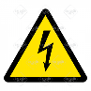 **B**.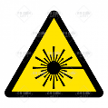 **C**.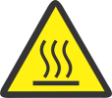  **D**.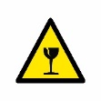
2. **TRẮC NGHIỆM ĐÚNG/ SAI ( 2 điểm)**

**Câu 1.** Dưới đây là cấu trúc của hệ thống điện trong một gia đình.

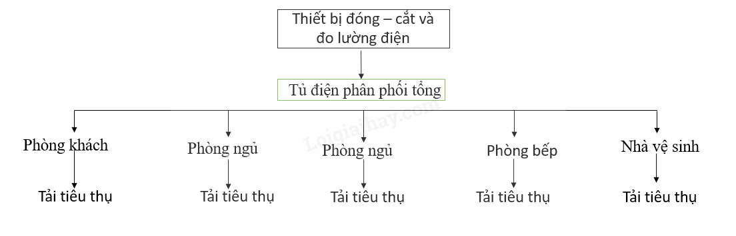

1. Thiết bị đo lường điện là công tơ điện dùng để đo lượng điện năng tiêu thụ trong hệ thống điện, đơn vị đo điện năng của công tơ điện là kWh.
2. Hệ thống điện của gia đình trên có 5 tủ điện nhánh.
3. Phòng bếp không có tải tiêu thụ điện.
4. Dây dẫn điện trong gia đình có thể đi nổi hoặc ngầm trong tường.

**Câu 2 .** Để tiết kiệm điện năng cho gia đình, bạn A đã đề xuất một số biện pháp tiết kiệm điện như sau:

1. Khi lựa chọn thiết bị điện cần chú ý đến số sao ghi trên nhãn năng lượng, số sao càng cao thì khả năng tiết kiệm điện của thiết bị càng tốt.
2. Khi chọn mua các thiết bị điện cho gia đình nên chọn loại càng rẻ càng tốt.
3. Hạn chế sử dụng nhiều thiết bị điện cùng lúc trong giờ cao điểm.
4. Khi ra khỏi phòng 10 phút không cần tắt bóng đèn chiếu sáng vì đây là thiết bị ít tiêu hao điện hơn so với các thiết bị khác.

**III. TỰ LUẬN (3 điểm)**

**Bài 1** Trên vỏ một dây dẫn điện có ghi : Cu - 220V- 1,0 mm2

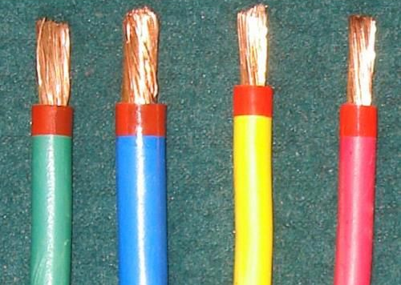

1. Nêu ý nghĩa của các thông số ghi trên vỏ dây dẫn.
2. Nếu dùng dây dẫn này cho một máy quạt hơi nước có công suất 800W, có hệ số công suất là 0,8. Tính cường độ dòng điện chạy qua dây dẫn.

- Nếu dây dẫn trên có mật độ dòng là 6 A/mm2  thì tiết diện của dây dẫn có phù hợp sử dụng cho máy quạt hơi nước trên được không? Vì sao.

- Nếu dùng aptomat có hệ số an toàn là hat = 2 cho quạt hơi nước thì chọn loại nào phù hợp nhất trong các loại sau : MCCB1P/6A; MCCB1P/10A; MCCB1P/16A; MCCB1P/20A; MCCB1P/25A

***------ HẾT ------***